**高二历史期末模拟练习**

**第Ⅰ卷（选择题 共48分）**

1. **选择题：本大题共16小题，每小题3分，共计48分。在每小题列出的四个选项中，只有一项是最符合题目要求的**

1.商初，方国“大彭”原是夏伯，入商后成为南方的“商伯”；到了商晚期，羌方被征服后，商王就命众人“入羌方垦田”，祭方被征服后，就成为商王管辖的地名。这一变化说明商朝

A.具备了国家的初始形态 B.已有较系统的国家机构

C.对方国取得支配性优势 D.逐渐形成中央集权制度

2.汉代法律有“亲亲得相首匿”原则，即在一定范围内的亲属相互隐瞒犯罪不受法律制裁，后来进一步细定，但凡遇谋反、谋大逆等直接危害统治的重大犯罪时，该原则不再适用。这说明汉代

A.司法过程有随意性 B.儒家主流思想融入法律

C.法律体系日益完善 D.严刑峻法成为基本特征

3.表1是唐朝某时段赋税的变化情况，对此解读合理的是

|  |  |  |
| --- | --- | --- |
| 时间 | 税户数 | 赋税收入总额 |
| 天宝年间（公元755年） | 534.9万 | 5700万贯 |
| 建中元年（公元780年） | 308.5万 | 4600万贯 |
| 宪宗元和二年（公元807年） | 144万 | 3515万贯 |

表1

A.商业税成为中央政府的主要税源

B.两税法的施行相对增加政府收入

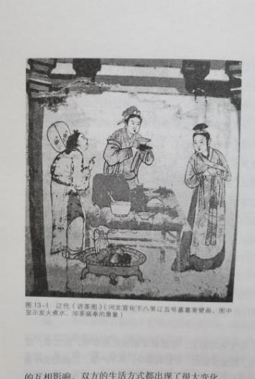C.豪强地主隐匿人口是税户减少的主因

D.输“庸”代役放松了对农民人身控制

4.图1是河北宣化辽代墓葬中出土的壁画《进茶图》，图中显示炭火煮水、沏茶端奉的景象。据此可知当时该地区

A.实行“因俗而治”的政策

B.游牧民族生活的鲜明特色

C.民族交融已深入日常生活

D.社会经济得到恢复和发展

图1

5.张之洞在武昌开办织布局时，引进美国棉种，并令江夏等19州棉农“小心培植”，并采取对棉农奖赏的办法鼓励其种棉积极性。此举

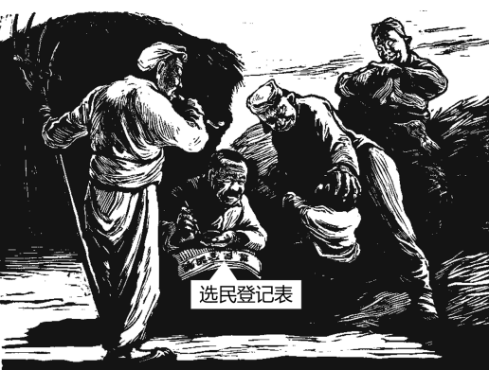A.客观上加快当地自然经济的解体

B.反映出军事工业原料不足的现状

C.有利于实现工业生产技术的革新

D.能改变中国在世界市场中的地位

6.图2是1944年发表的宣传画《只有你不够资格》。该画旨在

A.响应红色苏维埃政权建设的号召

B.赞扬劳苦大众反封建的革命斗志

C.适应巩固抗日民主统一战线的需要

图2

D.宣传社会主义民主政治的重要成果

7.1954年，印度《自由报》在报道周恩来访问印度时称：“这次访问，在印度、中国和亚洲历史上都是一个令人难忘的事件。民主中国是亚洲和平和世界和平巩固的基础。”对此理解准确的是

A.中国已放弃“一边倒”的外交方针 B.中印两国消除了政治领域内的分歧

C.“求同存异”成为许多国家的共识 D.中国倡导的和平共处主张赢得赞誉

8.1982年，陈云在阐述经济体制改革的问题时说：“这就像鸟一样，捏在手里会死，要让它飞，但是只能让它在合适的笼子里飞，没有笼子，它就飞跑了。笼子大小要适当，但是总要有个笼子。”他旨在

A.肯定农村经济改革的成效 B.强调搞活经济与国家计划的关系

C.揭示社会主义的本质特征 D.赞成建立社会主义市场经济体制

9.图3是人类社会早期历史发展脉络，它反映了人类社会早期文明

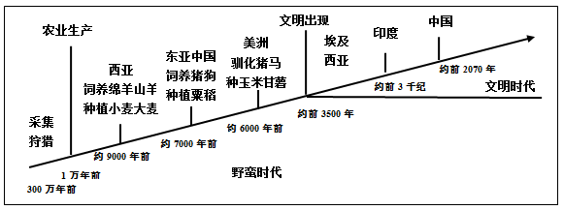

图3

A.基本表现为匀速发展 B.具有多元性特征

C.一直依赖着自然条件 D.始终在相互交融

10.中世纪西欧的城市为获得自治权，开始是把赎金交给领主，后来却交给了国王。这一新的现象

A.体现了城市发展的新要求 B.违背了城市团体的愿意

C.凸显了强大王权的压迫性 D.反映了教会势力的削弱

11.学者李伯重认为“火枪加账簿”是早期经济全球化时代世界的写照。对此理解准确的是

A.经济全球化是不可逆转的历史潮流

B.盈利是商业赖以存在和发展的动力

C.军事征服是早期殖民活动的基本手段

D.国际贸易与暴力有着程度不等的联系

12.西方文官制度要求文官对于党派、政治活动等保持中立，似乎文官是超阶级超政治的，其实不然，资产阶级所标榜的政治中立，只是在垄断资本集团及其政党中间这一特定范围内保持中立。材料意在说明

A.政治中立原则的丧失 B.文官制度的阶级实质

C.政党之间斗争的激烈 D.政府权威的不断削弱

13.17世纪时，法国思想家拉·布吕耶尔提出“专制之下无祖国”，祖国是所有公民为着共同利益组成的结合体。西耶斯也说：“第三等级就是民族，就是国家。”他们主张

A.以王权为旗帜，形成民族国家

《关于和平解决国际争端公约》

《关于战争开始公约》

《陆战法规与惯例公约》

《关于战争开始时敌国商船地位之公约》

《关于商船改充军舰之公约》

《敷设自动水雷公约》

《海战时中立国权利义务条约》

B.以理性为指导，力倡主权在民

C.以人性为基础，反对君主专制

D.以新教为支撑，推翻神权专制

14.图4是40多个国家在1907年第二次和平会议上签署的协议。由此可见当时的国际社会旨在

A.建立规范以尽量减少战争伤害

B.努力建构完善的集体安全体制

C.废弃以战争作为实行国家政策的工具

图4

D.力图实现势力均衡以确保欧洲的和平

15.世界贸易组织有关食品、动植物、人类健康与安全的规定都要其成员的一致通过方能实施，有关标准必须建立在科学性和具有国际性的基础上。这说明该组织

A.以维护世界食品安全为核心 B.降低成本从而刺激有效需求

C.构建绿色壁垒实施歧视待遇 D.完善商业规范维护人类健康

16.图5为1999-2014年发展中国家与新兴经济体外汇储备和美元指数变动的情况。据此可知这一时期

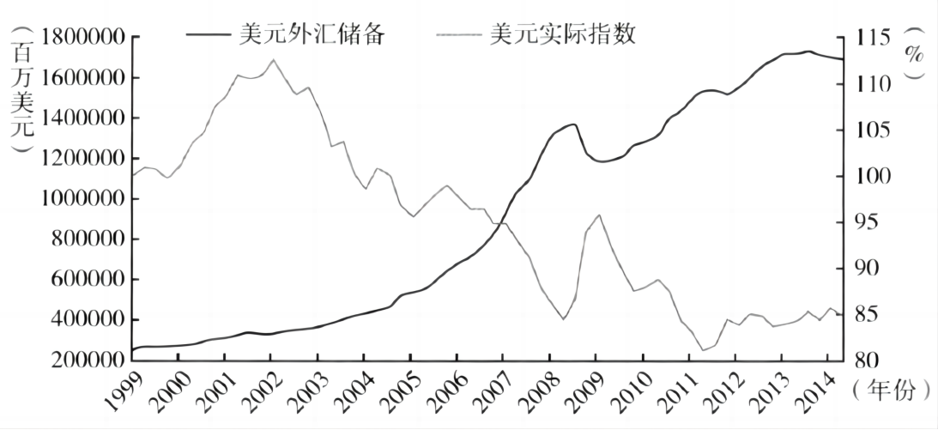

图5

注：美元指数是综合反映美元在国际外汇市场的[汇率](https://baike.baidu.com/item/%E6%B1%87%E7%8E%87/91872?fromModule=lemma_inlink" \t "_blank)情况的指标，可衡量美元的强弱程度。

A.发展中国家取得国际金融主导权 B.美元等同黄金捆绑世界多国货币

C.美元在国际货币体系中仍有优势 D.美国开始放弃固定汇率改为浮动

**第II卷（非选择题 共52分）**

**二、非选择题：本大题共4题，满分52分。其中第17小题13分，第18小题15分，第19小题12分，第20小题12分。**

17.（13分）阅读材料，完成下列要求：

**材料一** 部刺史奉诏条察州，惟一条察强宗豪右，其五条皆察二千石。（张敞）拜冀州刺史，既到部，而广川王国群辈不道，贼发不得，敞围王宫搜得之，捕格断头，悬王宫门外。因劾奏广川王削其户。盖自贾谊自文帝时已虑诸国难制，吴楚反后防禁益严，部刺史总率一州，总以此为要务。

——摘编自王鸣盛《十七史商榷》

**材料二** 益州刺史王襄欲宣风化于众庶，闻王褒有俊材，请与相见，使褒作《中和》《乐职》《宣布》诗，选好事者令依《鹿鸣》之声习而歌之。

（何）武为刺史，二千石有罪，应时举奏，其余贤与不肖敬之如一，是以郡国各重其守相，州中清平。行部必先即学宫见诸生，试其诵论，问以得失，然后入传舍，出记问垦田顷亩、五谷美恶，已乃见二千石，以为常。

——摘编自班固《汉书》

（1）根据材料，概括刺史的职责并说明其特点。（7分）

（2）根据材料并结合所学知识，阐述刺史制度建立的背景并归纳其性质。（6分）

18.（15分）阅读材料，完成下列要求。

**材料** 19世纪20年代的中国，专营汇兑业务的票号应运而生，其服务对象主要为在外地设立分号的山西工商业者。中国2000多年的传统文化惯性和自给自足经济依然具有顽强生命力，普通民众的价值取向被牢牢束缚。同时，在抑商思想统治下，清政府对个人私产和公共债务市场相关产权进行有效保护和监管制度严重缺失。商人也未将商业资本转化为产业资本，而是更热衷于窖藏金、银，或用于购置田产和捐输功名。

1694年，英格兰银行正式成立。利用政府对它的依赖，后者通过一系列保护性银行法令，多次获得制度保障，不断巩固自身的特权地位，并最终发展成为“实际上的国库”，“英国国家机构的一部分”。英格兰银行发行的银行券基于政府信用背书而迅速占领市场，并逐渐形成了完备的纸币体系。在不断地与股份制银行间开展业务的过程中，英格兰银行成为了金融体系的核心，承担起“银行的银行”职责。

——摘编自刘建生、张宇丰《英格兰银行与山西票号——近代化转型中的制度供给比较研究》

（1）根据材料并结合所学知识，概括山西票号产生的经济背景。（6分）

（2）根据材料，指出英格兰银行的特殊职能。结合所学知识，比较山西票号和英格兰银行在面临近代化转型时的不同条件。（9分）

19.（12分）阅读材料，完成以下问题。

**材料** 容闳生平大事表（部分）

|  |  |  |
| --- | --- | --- |
| 时间 | 大事记 | 相关言论 |
| 1854 | 耶鲁大学毕业并获文学士学位 | 以西方之学术，灌输于中国，使中国日趋于文明富强之境。 |
| 1860 | 造访天京，向洪仁玕提出振兴太平天国、改造中国的方案 | 此（太平天国运动）十五年中，满洲政府几无日不处于飘摇风雨之中。然于历史上究有若何精神，则未易轻许也。 |
| 1863 | 受曾国藩委派去美国购买机器 | 予所注意之机器厂，非专为制造枪炮者，乃能造成制枪炮之各种机械者也。 |
| 1872 | 经多方努力首批留学幼童成功赴美。 | 使予之教育计划果得实行，……必可使此老大帝国，一变而为少年新中国。 |
| 1898 | 与康、梁共商变法大计。 | 后人之读清史者，必将许其（光绪帝）为爱国之君，且为爱国之维新党。 |
| 1911 | 十二月，给未来的新中国领导者写信 | 中国人民正处于自己主权的最高峰，他们一直呼吁成立一个共和国，……听从这种声音，你们就对了。 |

——摘编自文明国编《容闳自述》

（1）有学者认为容闳是中国近代史的参与者和见证者，试结合材料加以说明。（5分）

（2）根据材料，概括容闳的基本主张，并结合所学知识简要评价。（7分）

20.（12分）阅读下列材料，完成下列要求：

**材料** 1662年，英国议会通过法令，威斯敏斯特等市镇据此建立了贫民习艺所，收容贫民并组织他们生产，以换取维持生存所必须的消费资料。后来的儿童少年法则规定，地方当局有义务劝说、指导和帮助少年，防止他们走上犯罪道路。

领取养老金的人必须行为端正，没有不良记录，必须按照主流社会的要求控制自身的行为。二战后，英国推行了团体的年金计划，使个人与社会的关系更为密切，年金类团体保险产品较为丰富。

和东欧移民相比，长期请领失业救济金的英国人“毫无竞争意愿”，但疾病津贴和失业津贴也并非完全意义上的免费午餐，领取者的工作态度、个人责任等等，都成为享受这些福利的重要指标。

通过社会福利的方式进行控制，会在潜意识中让所有受益的社会成员产生一种“共生”的意识。从世界各国的情况看，产生这一意识不仅是对民族主权国家的巩固至关重要，而且对构建任何一种类型的和谐社会都是必不可少的要素。

——摘编自陈晓律《以社会福利促社会控制——英国的经验》

综合以上材料信息，拟定一个论题，结合所学知识加以论述。（要求：论题明确，持论有据，表达清晰。）